Projekt „Znanost je fora – meteorologija“ provodio se u šk.god.2015./2016. U nastavku možete pogledati kako je projekt tekao, a ako želite više informacija, potražite ih u Arhivi naših vijesti.

Projekt Znanost je fora - meteorologija
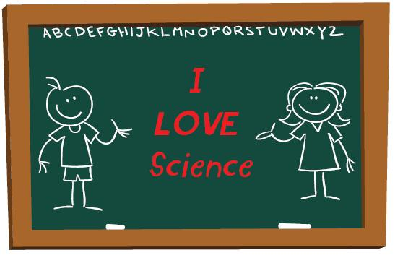
U našoj se školi već 6 godina sustavno provodi obogaćeni program za darovite učenike trećih i četvrtih razreda. Kroz školsku godinu 2015./2016. provodit ćemo projekt pod nazivom Znanost je fora - meteorologija za koji su nam djelomično odobrena financijska sredstva MZOS, a u projektu će sudjelovati 26 učenika.

U našoj školi već šest godina sustavno radimo s darovitim učenicima kroz izvannastavnu aktivnost Mali genijalci, dvije djelatnice završile su osnovnu obuku za rad s darovitim učenicima pri Centru za poticanje darovitosti – Bistrić i osmislile su ovaj projekt kojim želimo omogućiti razvoj potencijala darovitih učenika u skladu s njihovim sklonostima, sposobnostima i interesima . Osnovni cilj projekta je popularizacija znanosti u ranoj osnovnoškolskoj dobi. Želja nam je darovitim učenicima približiti istraživačku nastavu i omogućiti im zanimljive predavače i radionice jer ćemo time postaviti čvrste temelje za njihovo daljnje obrazovanje. Projektom ćemo obuhvatiti različita područja poput znanosti i pokusa, razvijat ćemo kreativnost učenika, bavit ćemo se istraživalačkim igrama i modelarstvom. U projektu će, uz goste predavače (znanstvenike), sudjelovati i naši učitelji Ivan Jajčević , Krunoslav Vranić, Zoran Krnjaić fizika, Zvonko Drinčić i Ivana Mašić.
Voditeljica projekta: Bojana Ognjenović Novaković

PROJEKT ZNANOST JE FORA - Mali genijalci u Zagrebu
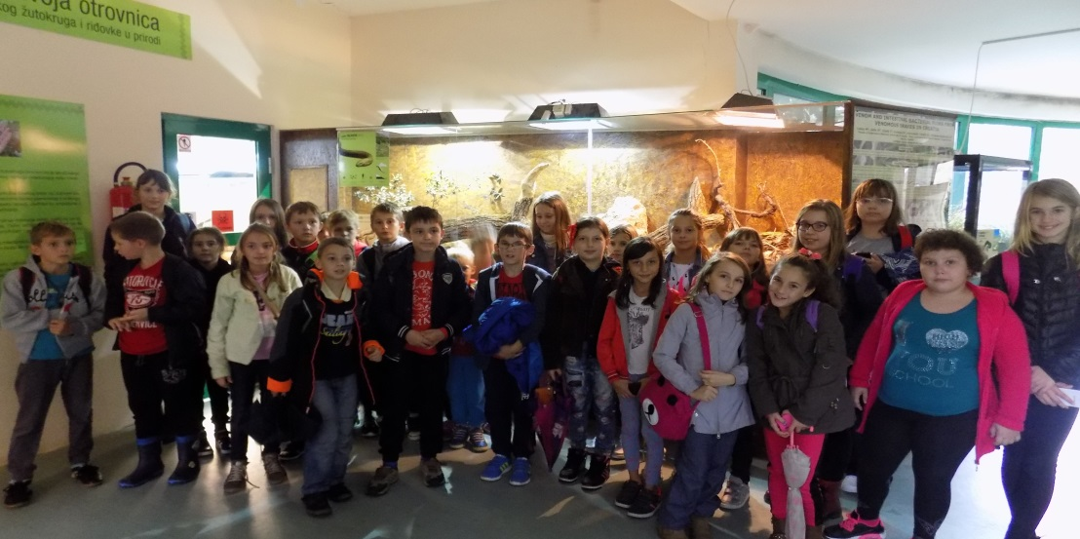
Usprkos nenormalnoj količini kiše koja je pala tog dana, usprkos nepojavljivanju autobusa na mjesto polazišta i usprkos nesnalaženju vozača autobusa po Zagrebu, "Mali genijalci" su 07.listopada odradili terensku nastavu, u sklopu projekta "Znanost je fora - meteorologija".

Prvo smo posjetili Državni hidrometeorološki zavod na Griču u kojem su nam, naravno, prognozirali kišu (kao da mi to i sami nismo znali ). Zatim smo posjetili ZOO gdje smo slušali edukativno predavanje pod nazivom "Trag" i saznali mnoštvo zanimljivih stvari, ali i naučili ponešto. Na kraju, nakon podosta šetnje po kiši, u Mcdonaldsu, zaboravili smo kakvi su nas jadi mučili na početku

PROJEKT ZNANOST JE FORA - održana je 1. radionica za Male genijalce
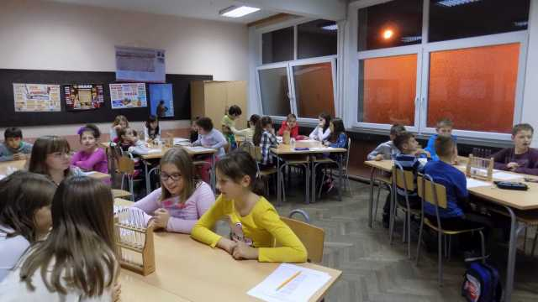
Učenici su vrlo koncentrirano pratili izlaganje profesora i aktivno su sudjelovali u praktičnom dijelu radionice koja je trajala punih 90 minuta.
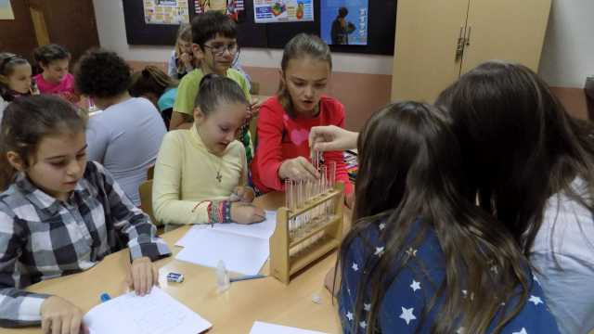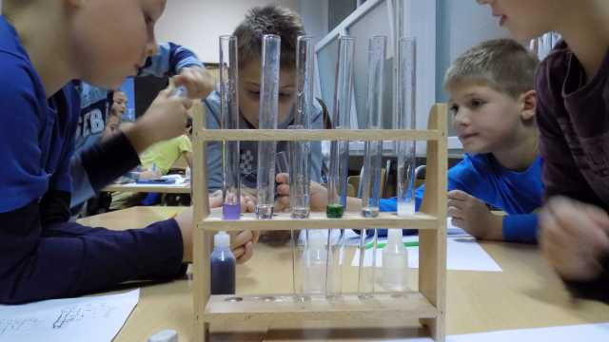
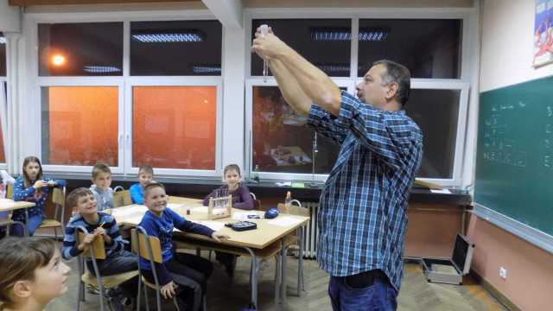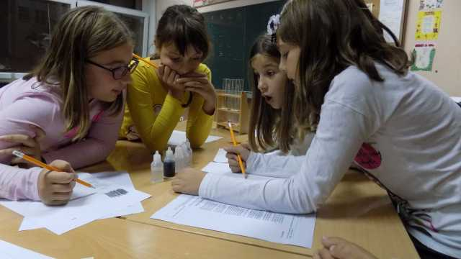
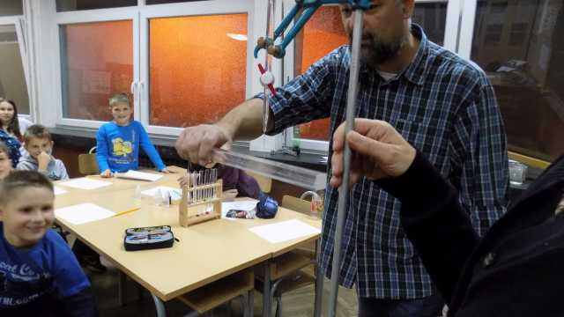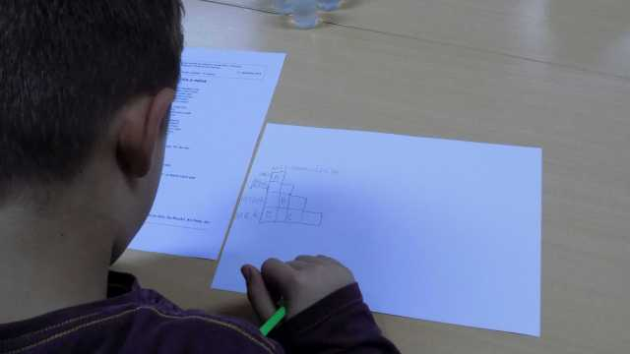
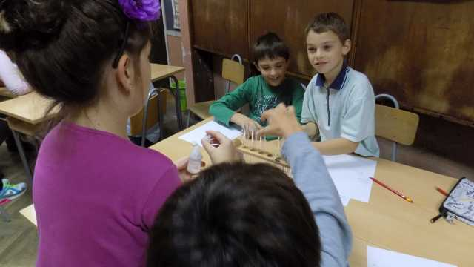

Projekt Znanost je fora - radionica za Male genijalce
U utorak, 10.11.2015. održana je još jedna u nizu radionica u sklopu projekta Znanost je fora- meteorologija za darovite učenike naše škole koji pohađaju izvannastavnu aktivnost Mali genijalci, a koji financira MZOS. Ovoga puta predavač i voditelj radionice bio je naš profesor fizike Zoran Krnjaić. Učenici su naučili puno korisnih informacija, a ponešto su morali i sami zaključiti, napraviti...
Zainteresiranost učenika i njihovu želju za znanjem najbolje prikazuje ova fotografija ;)
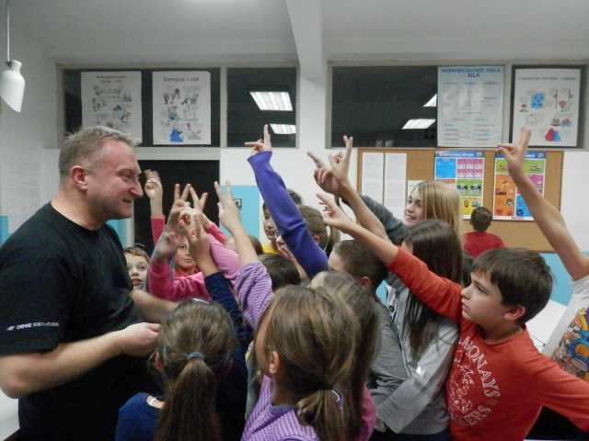
Meteorologija je znanost o Zemljinoj atmosferi i promjenama u njoj te proučava promjene vremenskih uvjeta oko nas. Spada u grupu geofizičkih znanosti. U okvirima geofizike izučavaju se fizikalna polja Zemlje: gravitacijsko, magnetno i električno, te njihova međusobna interakcija. Pretpostavlja se da su magnetske pojave prvi puta primijećene još 800 godina prije Krista u Kini i Europi. Prva osoba koja je primijetila magnetske pojave vjerojatno je bila dijete koje je podiglo magnet i nastavilo igru njime... stoga su se i naši učenici poigrali magnetima i strujnim krugovima, a uz igru naučili su puno novih i korisnih informacija.
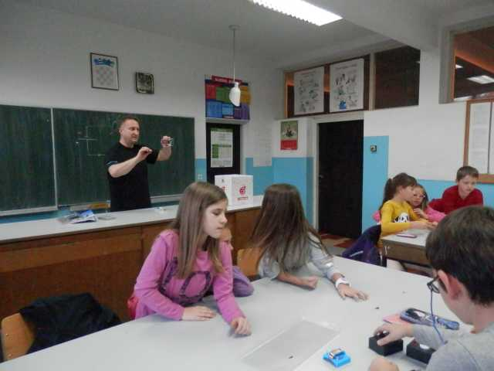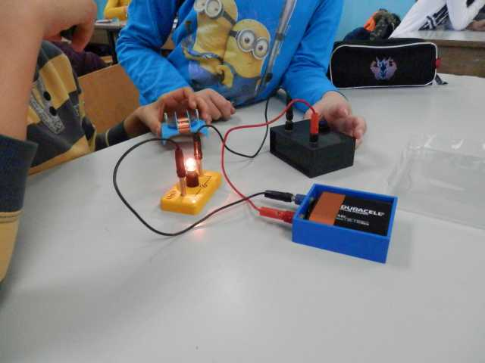
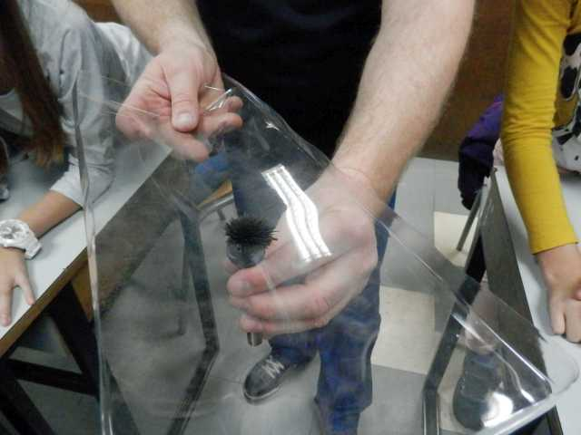
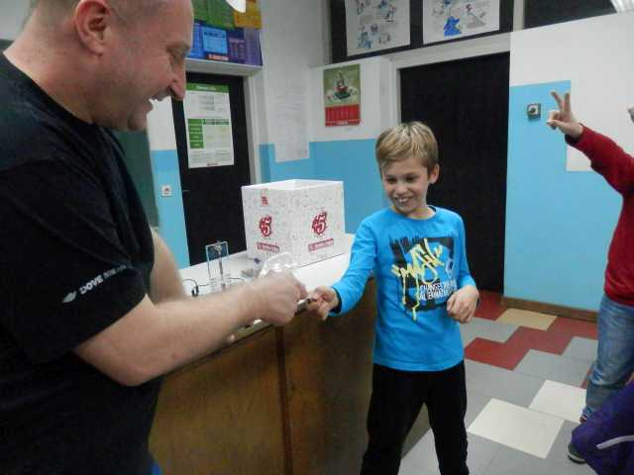

Projekt Znanost je fora - Mala škola meteorologije
u petak,27.11.2015. održano je predavanje i radionica za darovite učenike pod nazivom Mala škola meteorologije, gost predavač bila je meteorologinja DHMZ-a gđa. Amalija Božiček. Učenici su prisustvovali kratkom predavanju o osnovama meteorologije, a zatim su se okušali u praktičnom radu, izradi meteoroloških alata i plakata.
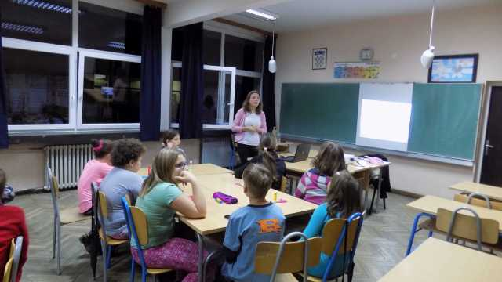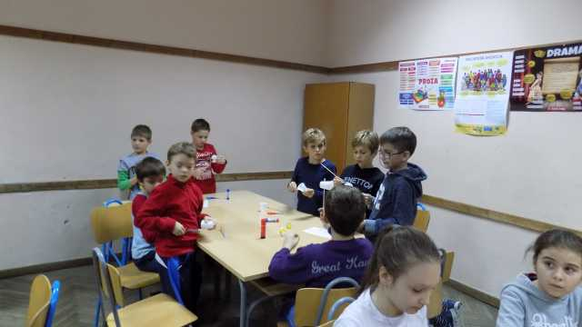
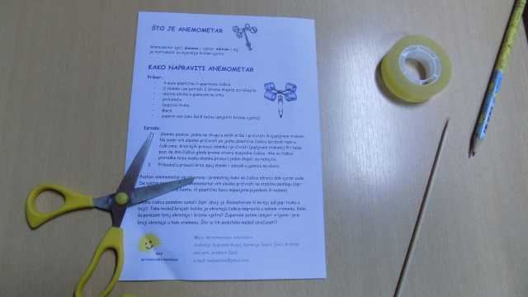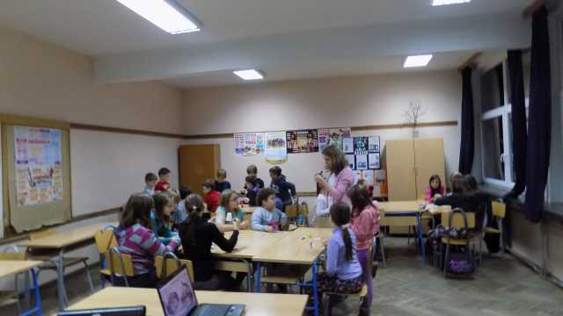
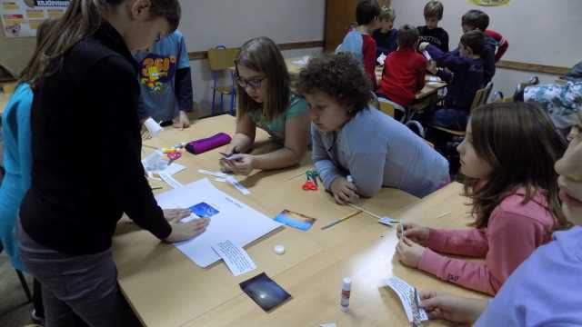

Projekt Znanost je fora - Kisele kiše
U utorak, 8.12.2015. za polaznike INA Mali genijalci, profesor Krunoslav Vranić održao je predavanje i radionicu pod nazivom Kisele kiše. Učenici cu izveli nekoliko pokusa kroz koje su, na praktičan način naučili puno novih informacija o meteorologiji.
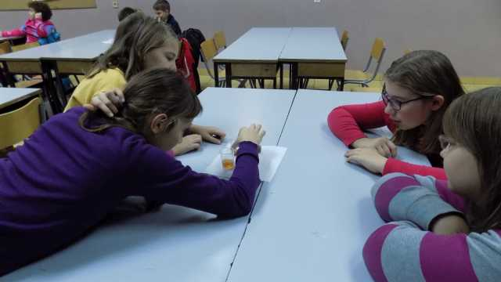

Znanstvenici izražavaju kiselost kiše pomoću pH skale. Skala je u rasponu od 0 do 14. Čista voda je neutralna (niti kisela niti lužnata) i ima vrijednost pH 7; kisele otopine imaju vrijednost pH manju od 7, a lužnate vrijednost pH veću 7. Čista kiša je blago kisela (vrijednost pH joj je oko 5,6). To je zbog toga što vodena para reagira s ugljikovim dioksidom i tvori blagu ugljičnu kiselinu prije nego padne kiša.
Kiša se smatra kiselom ako joj je vrijednost pH manja od 5,0. Većina kiselih kiša kreće se u rasponu vrijednosti pH od 4,3 do 5,0 odnosno između kiselosti soka od naranče i crne kave.
Kisele kiše negativno utječu na zdravlje biljaka, životinja i ljudi. Kisele kiše nagrizaju kamen i metale, pa stoga oštećuju građevine i spomenike
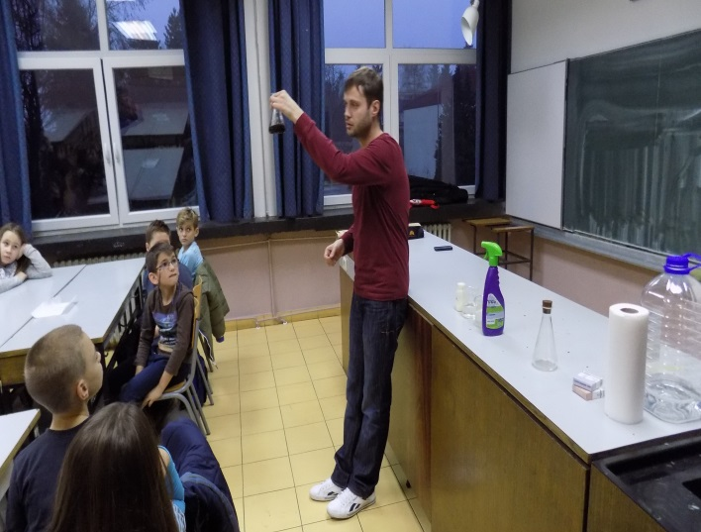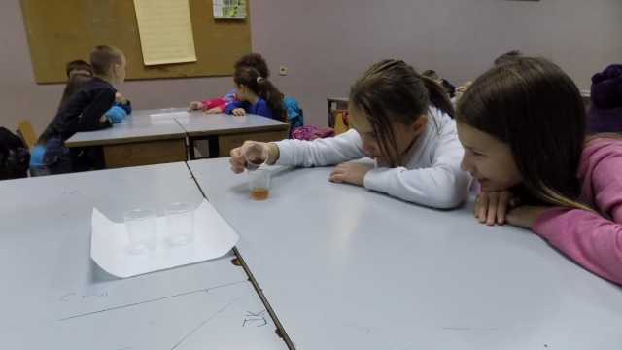

Projekt "Znanost je fora"
Nastavlja se projekt "Znanost je fora"! Ovaj put, održana je pedagoška radionica s pedagoginjom, na kojoj su učenici mogli upoznati nove društvene igre: Razvrstavanje otpada, Kruženje vode u prirodi. Svakako ih je držala budnima matematička mozgalica, a potaknula na brzo logičko razmišljanje nova igra "SET". Pogledajte kako je to izgledalo.
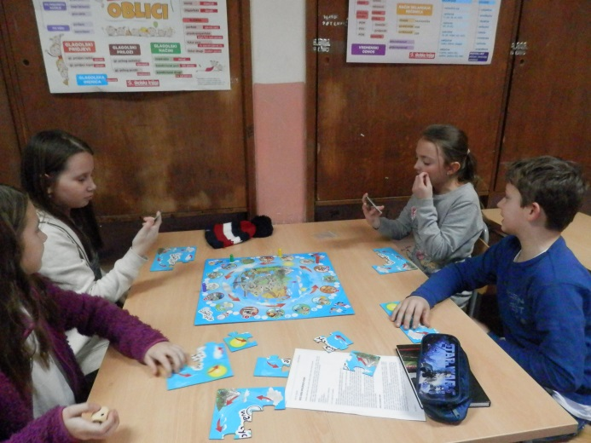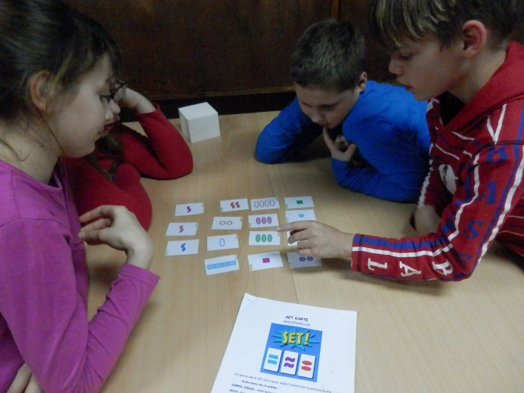
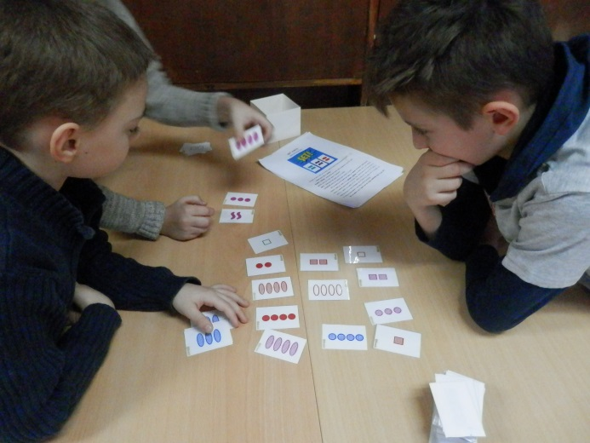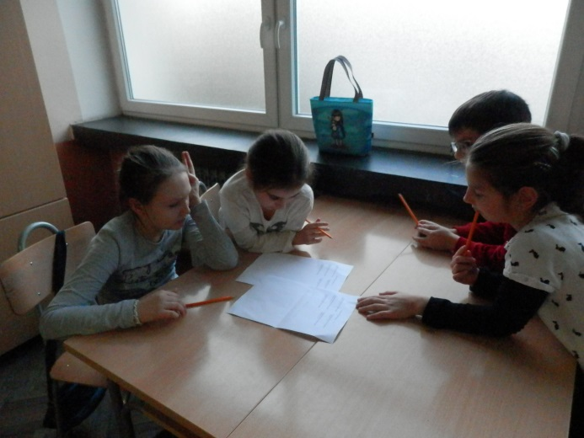

Znanost je fora – meteorologija
Učenici, okupljeni u grupu "Znanost je fora - meteorologija", ovaj tjedan, pod vodstvom prof. Jajčevića, upoznali su, malo pobliže, naš planet Zemlju. Zašto je zemlja okrugla, koliko ima toplinskih pojasa, kako se izračunava prosječna temperatura i još puno, puno toga naučila su naša znatiželjna dječica
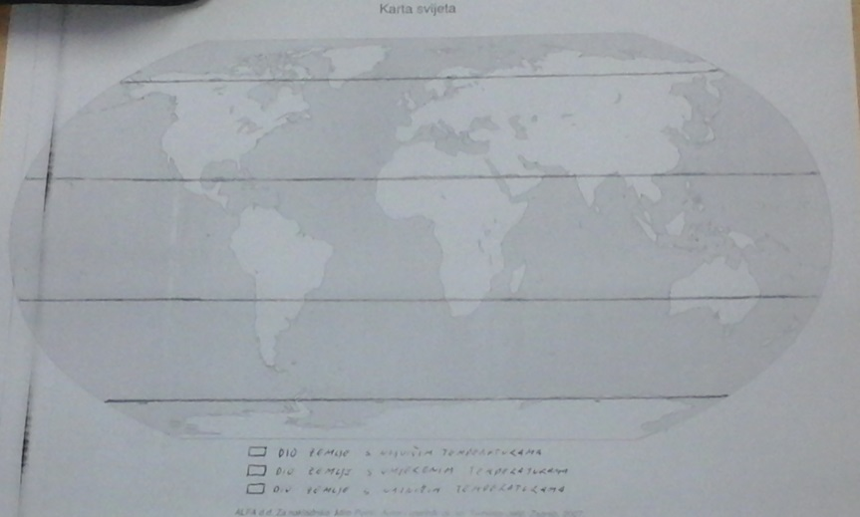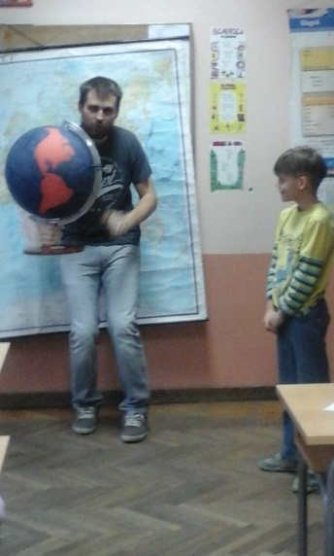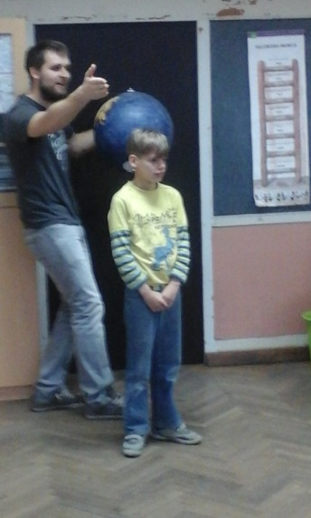
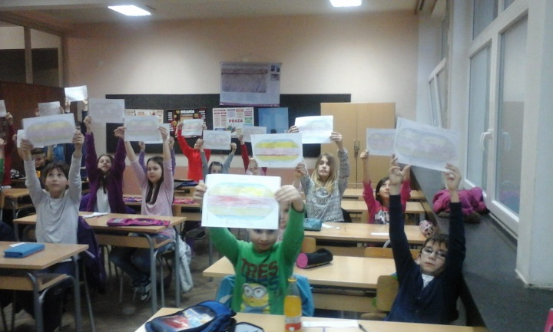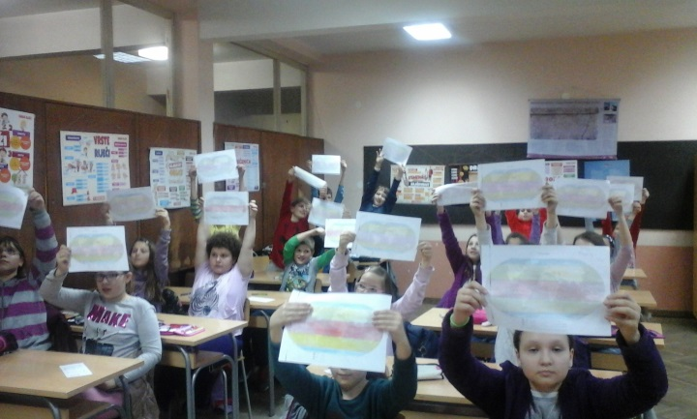

Znanost je fora – meteorologija
Učitelj Zvonko Drinčić vodio je jučerašnju radionicu u sklopu gore navedenog projekta. Za zagrijavanje, učenici su rješavali brzinski test opće kulture, a dvoje najbržih pokupilo je i sitne nagrade.
Uslijedila je i izrada zvrka te logička igra: KULE HANOJA. Nastavak slijedi na idućoj radionici.

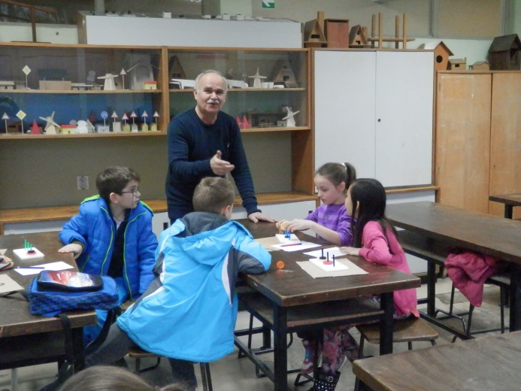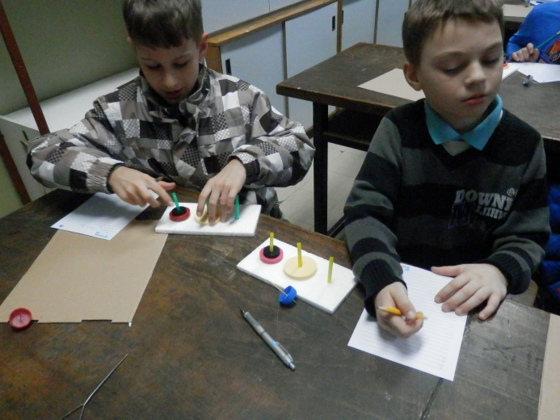
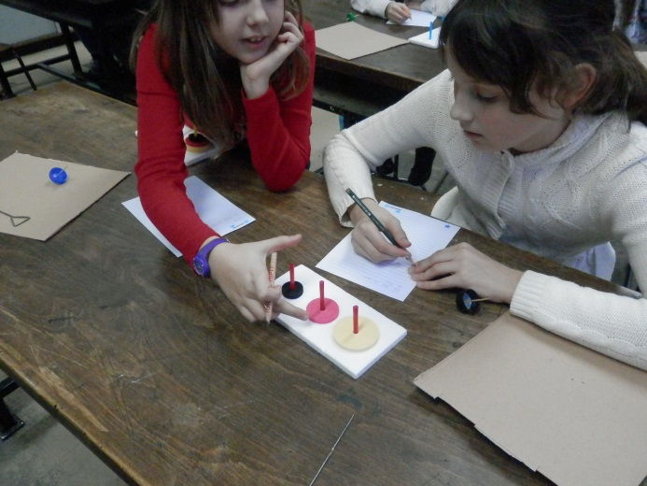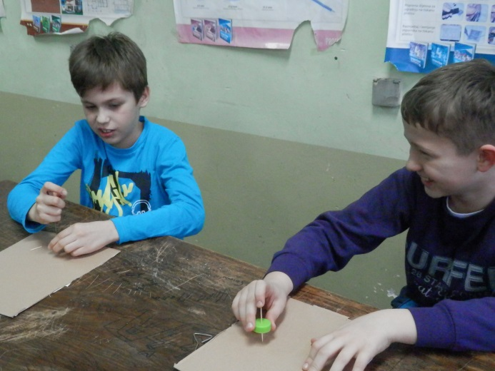

Znanost je fora – meteorologija
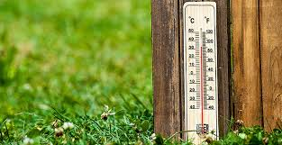
Pod vodstvom prof. Jajčevića, učenici su imali priliku praktično provjeriti ono što su naučili na prošloj radionici. Svi su marljivo pratili vrijednosti temperature kroz zadani tjedan pa su sada mogli bez poteškoće napraviti dijagram kretanja prosječnih dnevnih temperatura.

Znanost je fora – meteorologija
Putovanje Sunčevim sustavom i svemirska prognoza
Ovotjedna radionica objedinjuje dosadašnja znanja iz područja meteorologije u primjeni na malo drugačiji način. Nakon upoznavanja s najbližim svemirskim susjedstvom, planetima i asteroidima, učenici tijekom radionice prolaze virtualno putovanje kroz Sunčev sustav koji obiluje raznim svemirskim, meteorološkim uvjetima poput sunčeva zračenja, lutajućih asteroida i neobičnih uvjeta koji vladaju u otvorenom svemiru. Dok se spremaju na putovanje proučavaju meteo-svemirske uvjete i strvaraju svemirsku prognozu koja će im pomoći tijekom putovanja...
Zoran Krnjaić, učitelj fizike
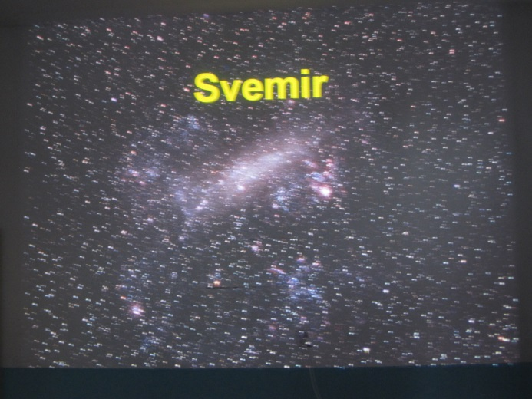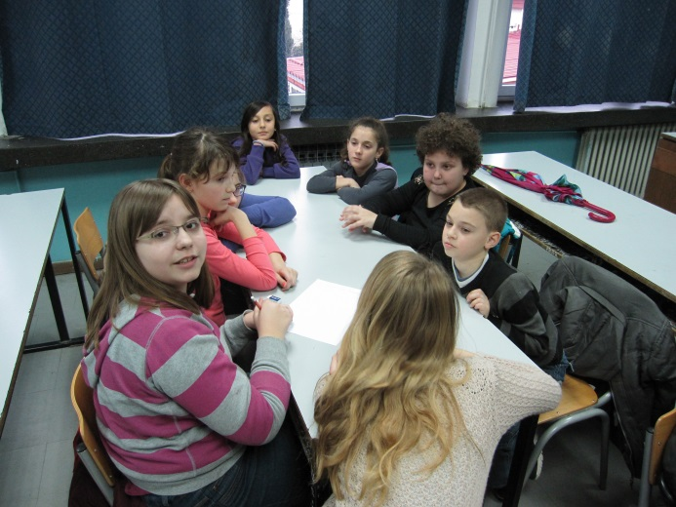
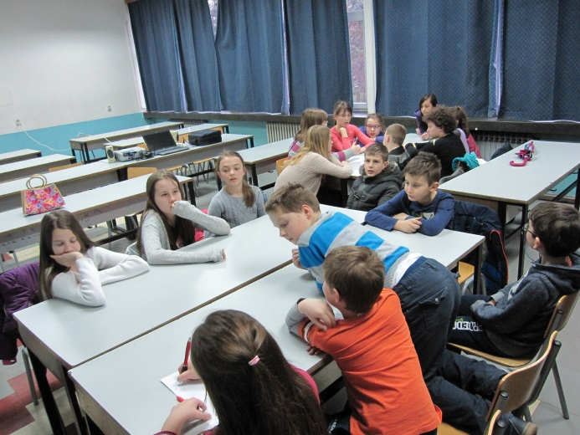

Znanost je fora – meteorologija
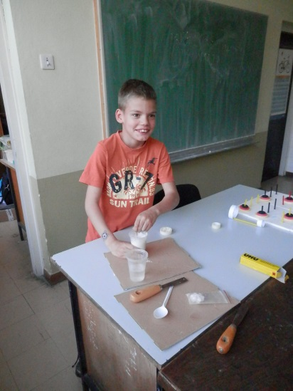
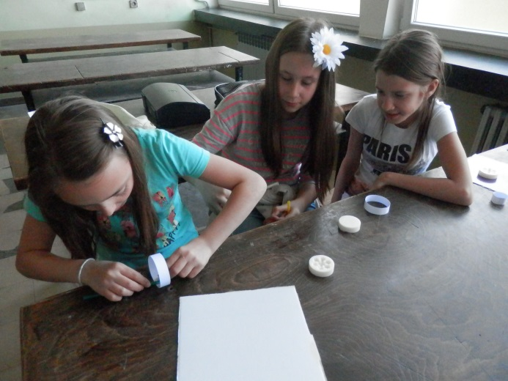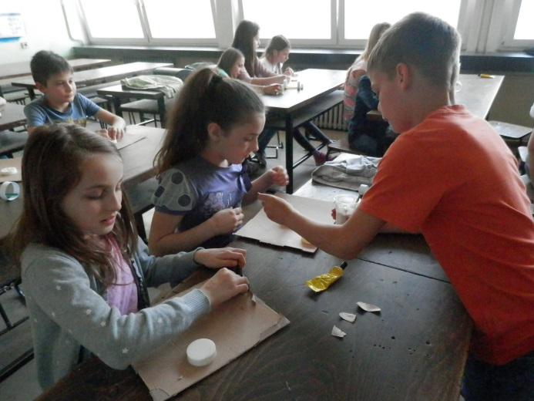

Znanost je fora – meteorologija
U novoj radionici, pod vodstvom prof. I. Jajčevića, učenici su se upoznali s vrstama padalina, kako padaline nastaju te s kruženjem vode u prirodi, a nakon toga su i praktično, kroz pokus, prikazali nastanak padalina.
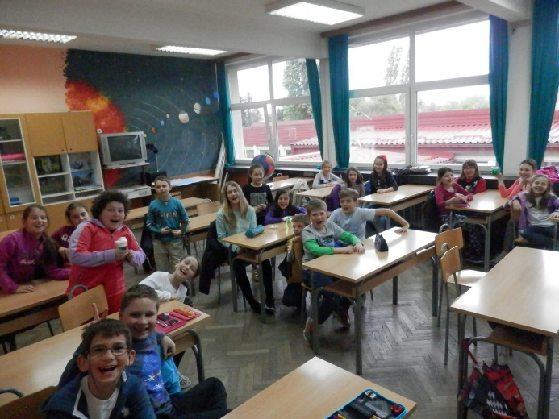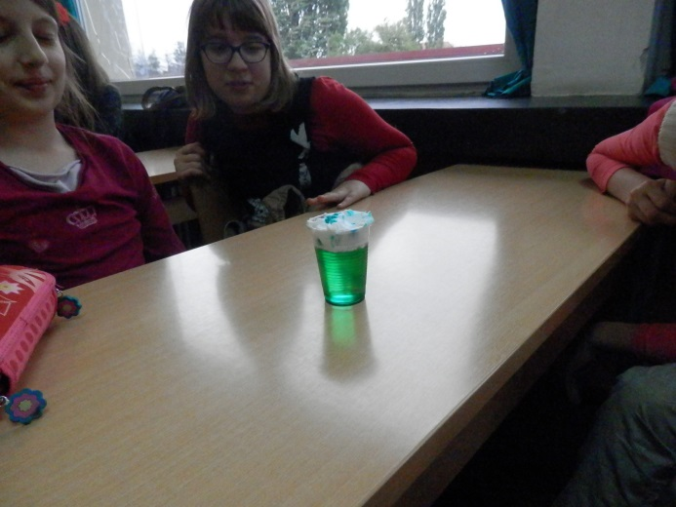

Znanost je fora - meteorologija
Naši "Mali genijalci" službeno su završili projekt.
Dragi naši učenici, nadamo se da ste se dobro zabavili, da vam je bilo zanimljivo, ali i da ste naučili nešto novo.
